Анкета животного без владельца от 09.04.2025 г.

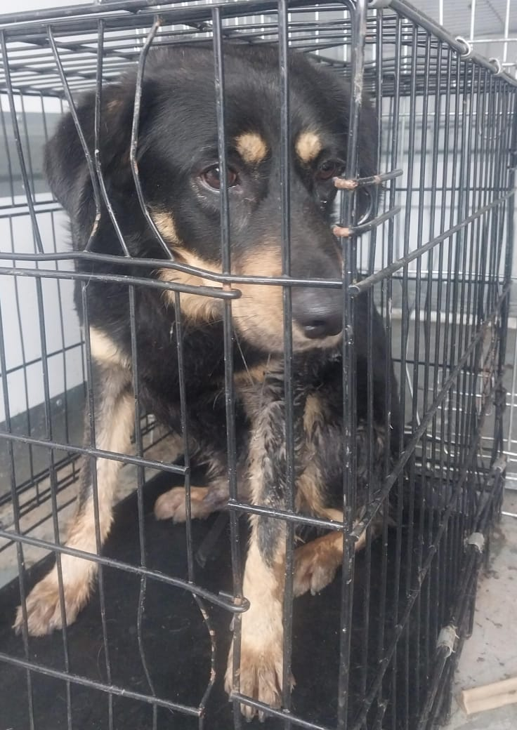 | Дата отлова, место (район, улица) | 09.04.2025 г.  Г.Ставрополь, ул.Суворова,7 бассейн «Юность»
 | Вид, пол животного | Кобель
 | Окрас животного | Черный
 | Инд. номер/маркировка животного
 | Дата операции

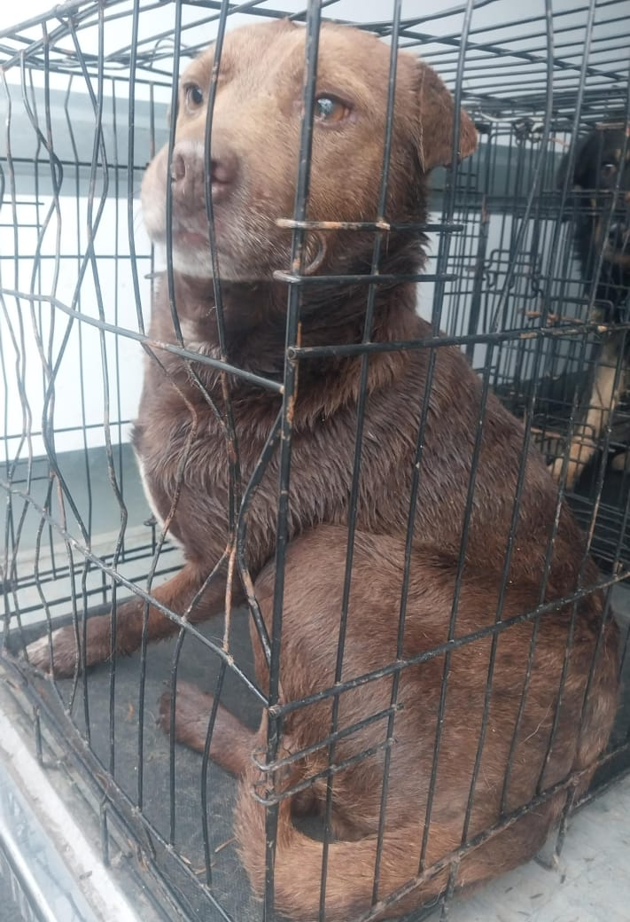 | Дата отлова, место (район, улица) | 09.04.2025 г.  Г.Ставрополь, ул.Российская,55
 | Вид, пол животного | Кобель
 | Окрас животного | Темно-коричневый
 | Инд. номер/маркировка животного
 | Дата операции

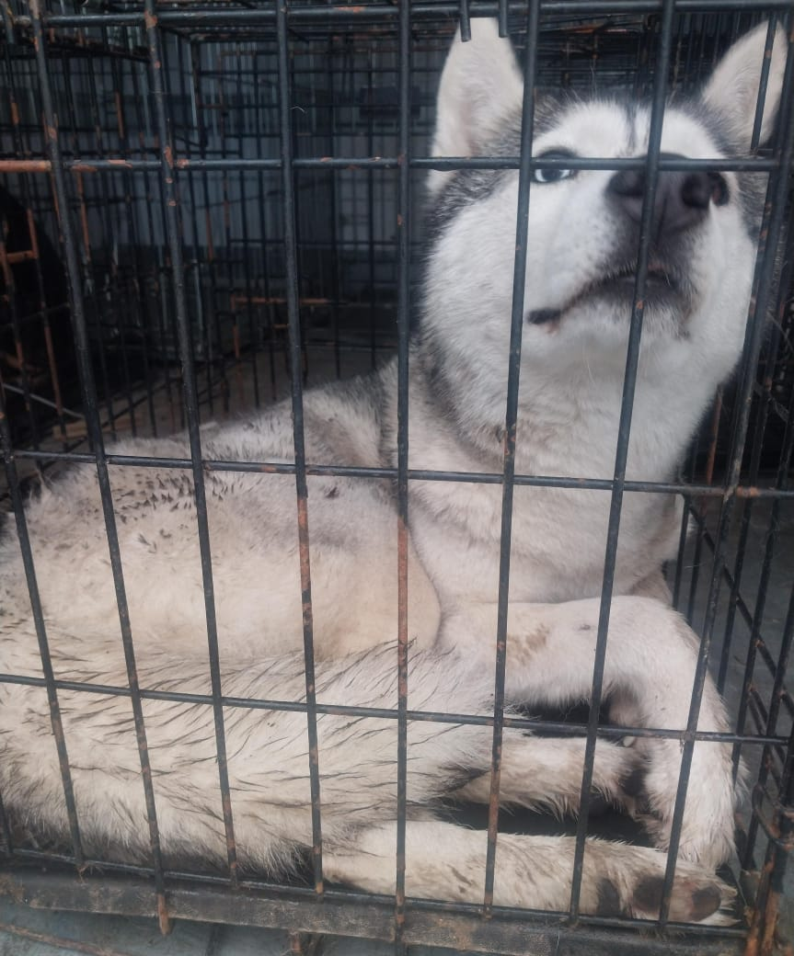 | Дата отлова, место (район, улица) | 09.04.2025 г.  Г.Ставрополь, ул.Пригородная,224А
 | Вид, пол животного | Сука
 | Окрас животного | Серая
 | Инд. номер/маркировка животного
 | Дата операции

